《影响气候的主要因素》学习指南
【学习目标】
举例说明纬度位置、海陆分布、地形等因素对气候的影响
【教材内容】
这部分内容是来自中图版八年级上册第二章《世界的气候》第三节，教材第36页到第37页。在这之前，已经学习了世界的气温、降水分布规律，世界的气候类型及特征。

观看微课《影响气候的主要因素》，完成学习任务。
【学习任务一】
请你根据下列所给材料，判断影响气候的主要因素。
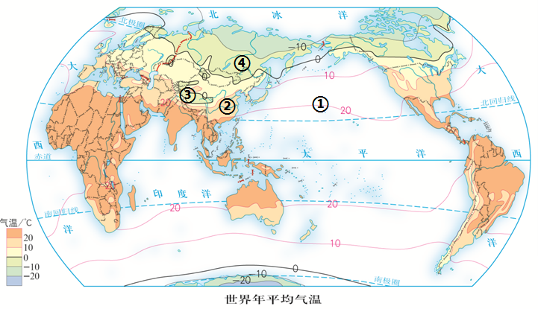
观察四个地点的气温状况，思考下列问题：
1.②地气温比④地气温高，其主要影响因素为____________。
2.③地气温低于______℃，而②地气温为____________之间，造成这种差异的主要因素为__________。
3.同纬度的①地和②地气温也不相同，其主要因素为___________。
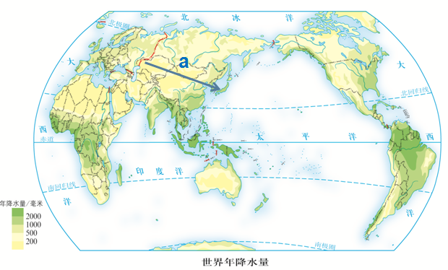
沿“世界年降水量”图中的a线行进，降水量的变化趋势为____________，影响降水量变化的主要原因为（ ）。
A.纬度位置的变化 B.海陆位置的不同 C.海拔高度差异 D.全球气候变暖

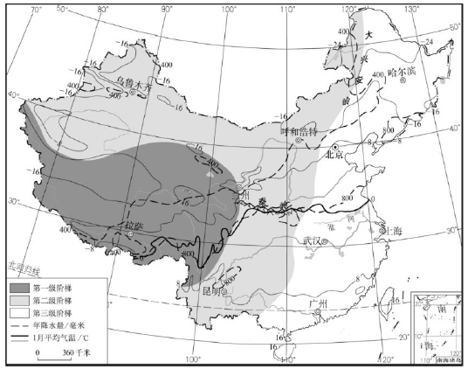
1月份0℃等温线东段大致沿_______（方向）延伸，其影响因素为___________。西南段大致沿青藏高原东南边缘延伸，其影响因素为___________。

【学习任务二】
对比分析不同地点气温降水的差异，判断并说明主要因素如何影响气候
- 请你结合气温曲线降水量柱状图，对比分析伯明翰和华沙的气候差异。
伯明翰的气候类型为__________________，其主要特征为________________________,
华沙的气候类型为_________________，其主要特征为____________________________。
两者的差异体现在__________________________________________________________。
- 是什么因素影响产生了差异呢？__________。请你简要分析原因:_________________
______________________________________________________________________________。

